В Индии девять христиан, обвиненные по антиконверсионному закону, обратились в Верховный суд
----------------------------------------------------------------------------------------------------------------------------------
В Индии девять христиан, арестованные по обвинению в нарушении недавно ужесточившихся антиконверсионных законов в штате Мадхья-Прадеш, пытаются добиться освобождения под залог через Верховный суд, после того как 27 января суд первой инстанции отказал им в освобождении под залог.
Суд города Индаур отказал арестованным в освобождении под залог, сказав, что это не кажется “уместным”. Христиан арестовали 26 января после того, как толпа из более чем ста экстремистов хинду ворвалась на молитвенное собрание в церковном медиацентре в Индауре и обвинила христиан в незаконном привлечении людей к христианству.
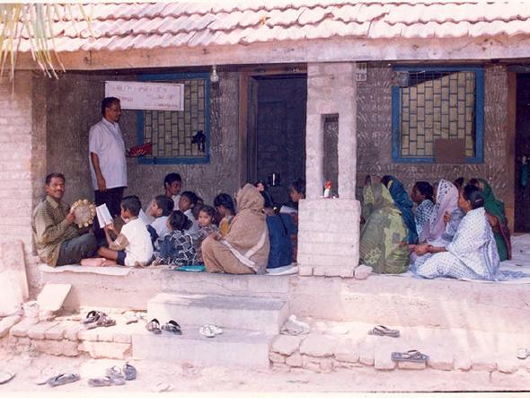
Богослужение в Индии. Христиан в стране около 4% населения
Пастор, предоставляющий юридическую помощь задержанным христианам, сказал, что сейчас у них “нет другого выбора, кроме как обратиться в Верховный суд” с просьбой об освобождении под залог. “Мы будем отстаивать свою правоту перед законом, насколько это возможно, а остальное предоставим решать Богу”, - сказал пастор. “Правда восторжествует”, - добавил он.
Представитель церкви отверг обвинения в “незаконном обращении” людей в христианство на молитвенном собрании. Он сказал, что нападение толпы “испугало христиан” и было, по всей видимости, “побочным эффектом” нового постановления штата Мадхья-Прадеш о свободе вероисповедания, опубликованного 9 января.
“Когда есть такой односторонний закон … страдают невинные люди”, - продолжил он.
Это новое постановление запрещает “обращение из одной религии в другую обманом, угрозами или силой, через недолжное влияние, принуждение, брак и другие уловки”.

